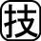１ ◆年表チェック>>> 次の図を見て，①～⑧にあてはまる語句を下の語群から選び，書きなさい。
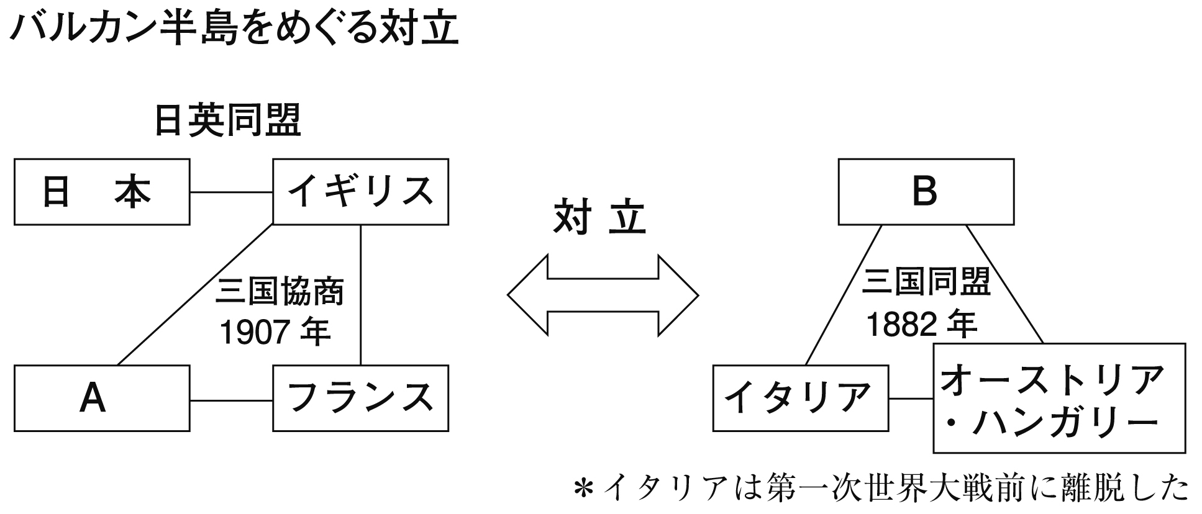
図のような対立を原因として ① がおこる
① の最中に，Ａで ② がおこる
原敬を首相とする本格的な ③ が組閣される
朝鮮で ④ 運動，中国で ⑤ 運動がおこる
パリ講和会議が開かれ，ベルサイユ条約が結ばれる
Ｂで ⑥ が制定される
ウィルソン大統領の提案により ⑦ が成立する
ワシントン会議が開かれる
納税額の制限を廃止した ⑧ が成立，治安維持法制定

①（ ）②（ ）
③（ ）④（ ）
⑤（ ）⑥（ ）
⑦（ ）⑧（ ）
政党内閣 三・一独立 普通選挙法 国際連盟 第一次世界大戦 五・四
ロシア革命 ワイマール憲法
【語群】

２ ◆資料チェック>>> 資料を見て，問いに答えなさい。
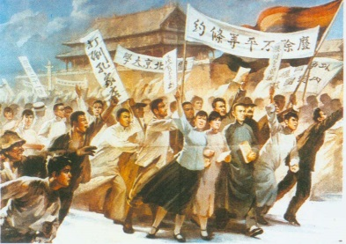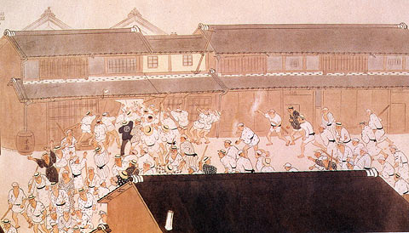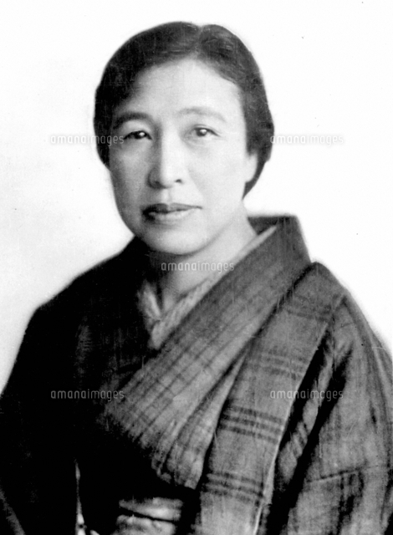 A B C D

⑴ ロシア革命を指導したAの人物を何といいますか。 （ ）
⑵ 富山県で始まり全国に広まった，米の安売りを求めるBの運動を何といいますか。 （ ）
⑶ 帝国主義に反対して，1919年に中国でおこったCの国民運動を何といいますか。 （ ）
⑷ 新婦人協会を設立し，女性の権利を求める活動をしたDの人物はだれですか。 （ ）
３ ◆重要語句チェック>>> 次の問いに答えなさい。
⑴ 第一次世界大戦のきっかけとなった，オーストリアの皇太子夫妻が暗殺された事件は，バルカン半島にあるどの都市でおこりましたか。 （ ）
⑵ ロシア革命のあと，国内の対立や列強の干渉戦争に勝利したあと，1922年に成立した国家を何といいますか。
（ ）
⑶ 1921～22年にかけて，アメリカのよびかけで開かれた，海軍の軍備の制限，太平洋地域の現状維持，中国の独立と領土の保全を確認した会議を何といいますか。 （ ）
⑷ 第一次世界大戦中に日本が中国に対して出した，ドイツが持つ省の権益の譲渡などを求めた要求を何といいますか。 （ ）
⑸ 自らの手で，差別からの解放をめざす人々が，1922年に京都で結成した団体を何といいますか。
（ ）

